Braas Rubin 13V(O) Rotbuche Flächenlüfterziegel (Obergräfenhain)

BMI Deutschland BRAAS

Eigenschaften

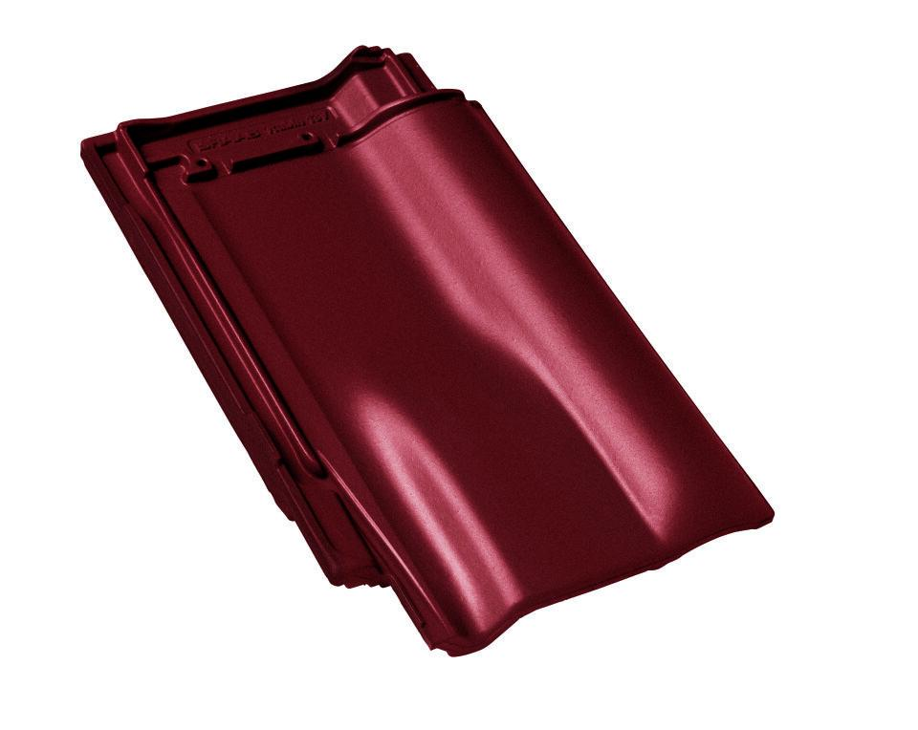

GTIN:

4015506283020

HAN:

08209511

Art Formziegel

Lüftungs-Ziegel

Farbton

dunkelrot

Format

Ganzer Ziegel

Oberfläche

glasiert

Breite (mm)

275,00

Länge (mm)

435,00

Farbtonbezeichnung Hersteller

Rotbuche